МІНІСТЕРСТВО ОСВІТИ І НАУКИ УКРАЇНИ

НАЦІОНАЛЬНИЙ ТЕХНІЧНИЙ УНІВЕРСИТЕТ

«ДНІПРОВСЬКА ПОЛІТЕХНІКА»



Факультет інформаційних технологій

**Кафедра системного аналізу та управління**

**Звіт**

з практичних робіт

з дисципліни

**«Аналіз програмного забезпечення»**

Виконав:

Студент групи 122-22-5

Вієнко В.Ю.

Перевірили:

доц. Мінєєв О.С.  
ас. Шевченко Ю.О.

**Дніпро**

**2025**

**Практична робота №1**

**Тема:** створення електронно цифрового підпису.

**Мета:** навчитися створювати ЕЦП та підписувати документи.

Хід роботи

1. Заходимо у ПриватБанк та створюємо електронний підпис (рис. 1-5)

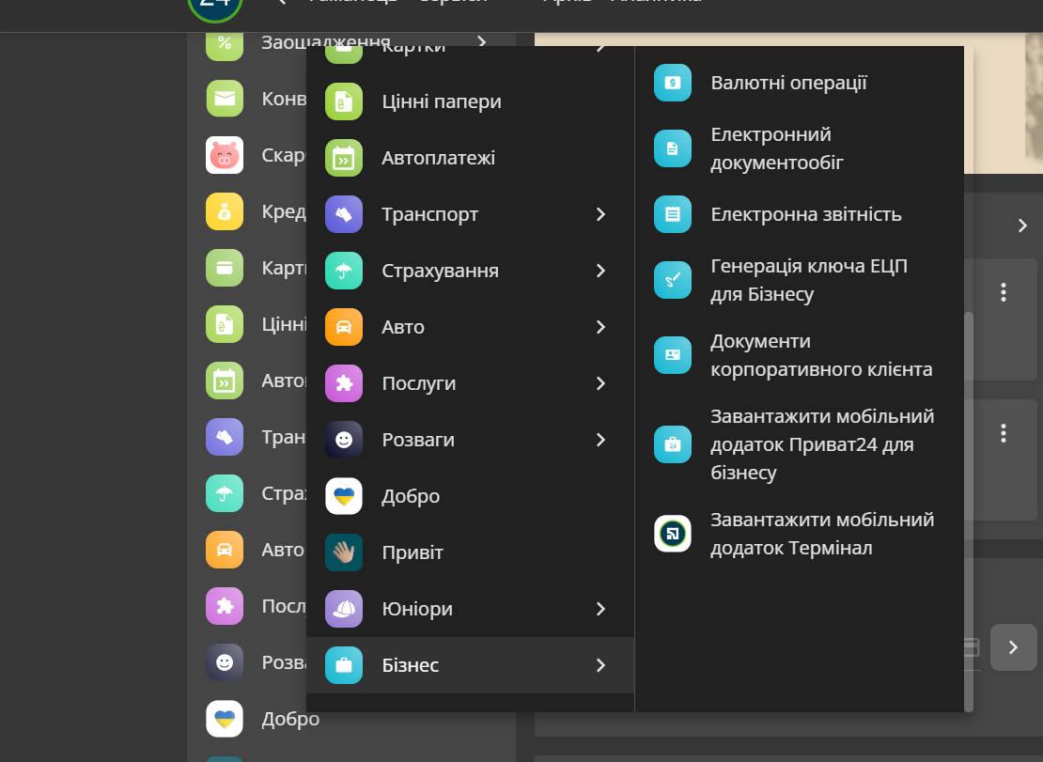

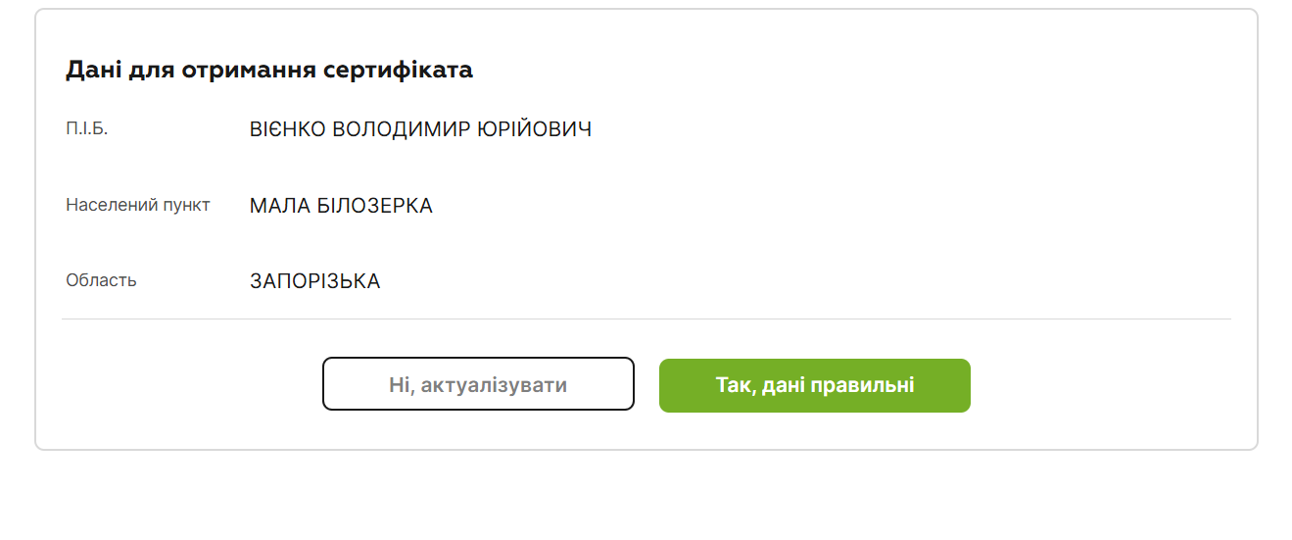

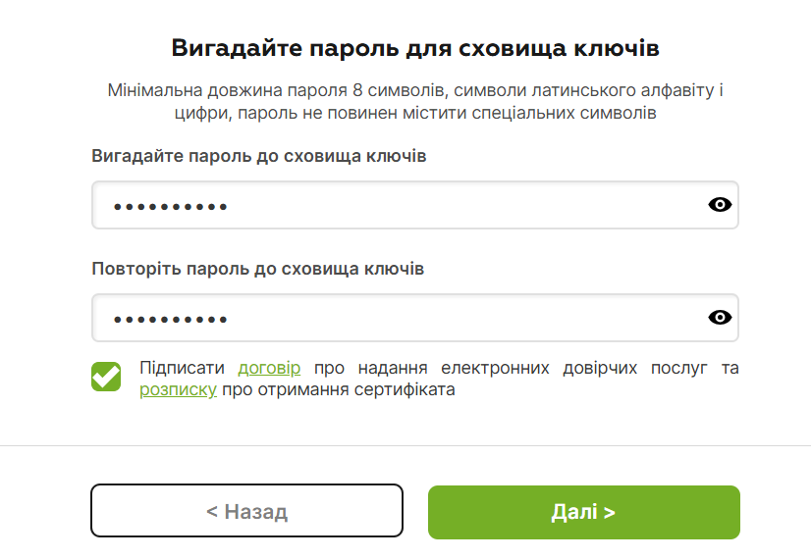

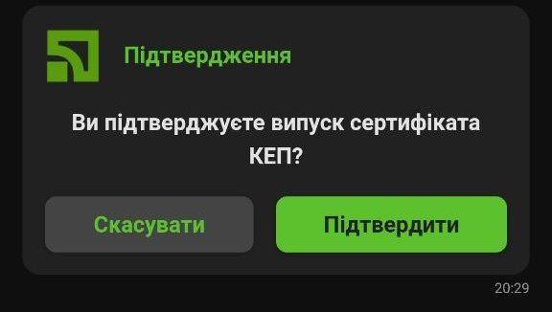

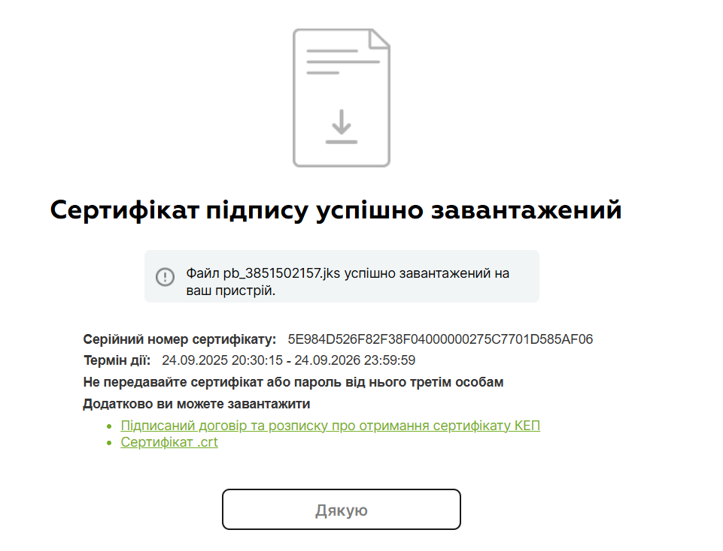

Рис. 1-5. Створили ЕЦП.

1. Створюємо pdf-файл з інформацією (рис. 6)

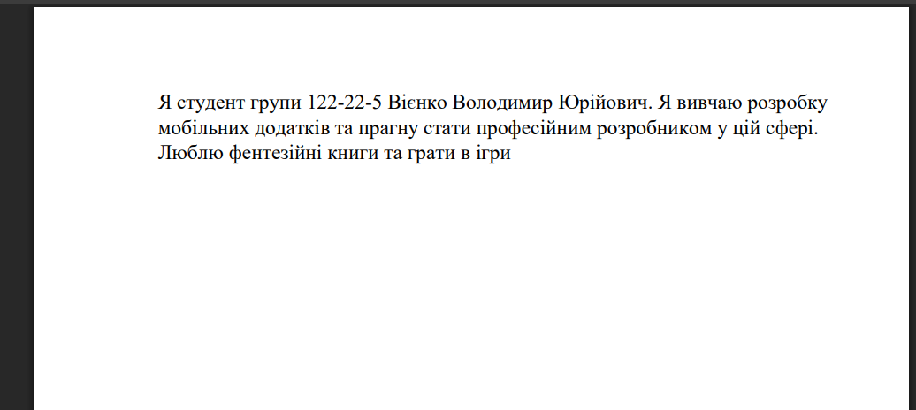

Рис. 6. Створили та зберегли файл.

1. Заходимо на портал Дія та підписуємо документ (рис. 7 – 14)

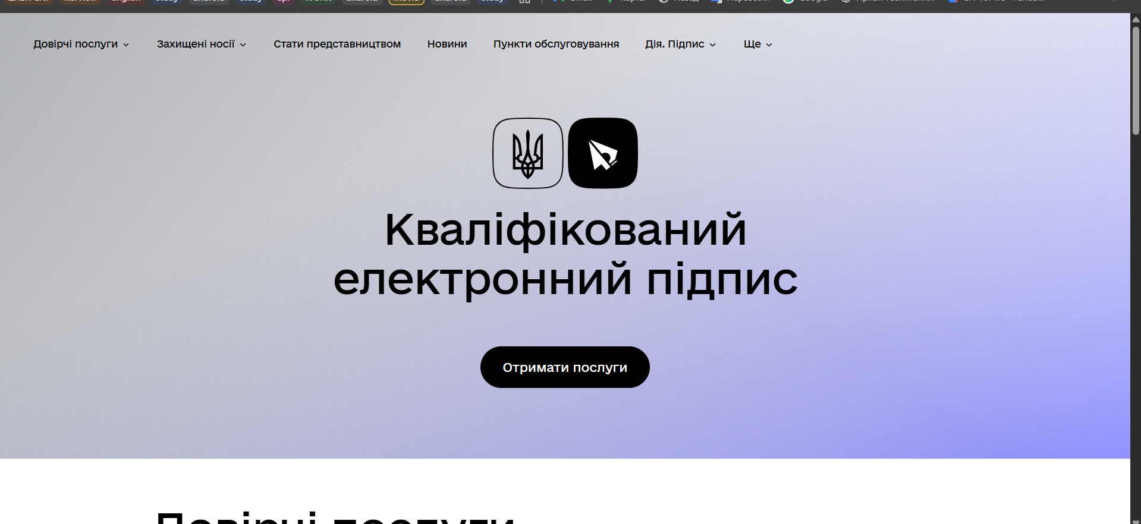

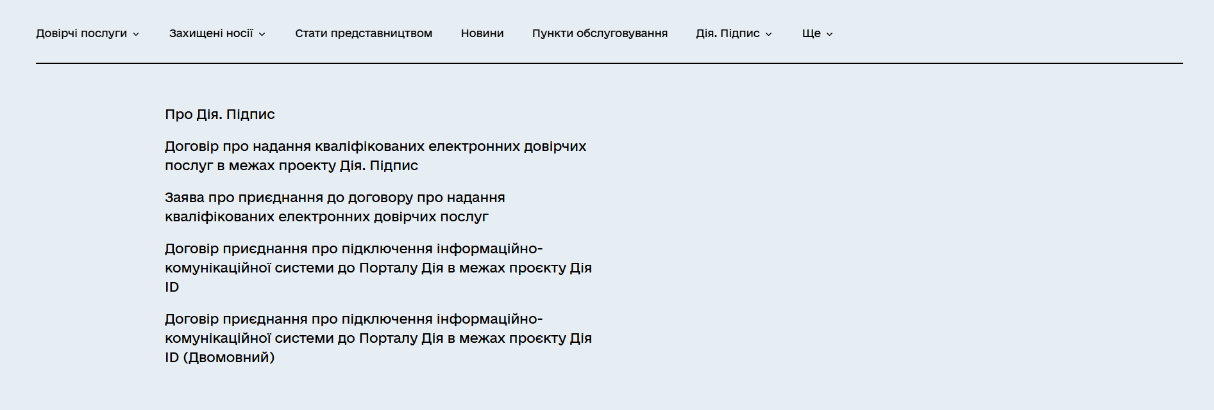

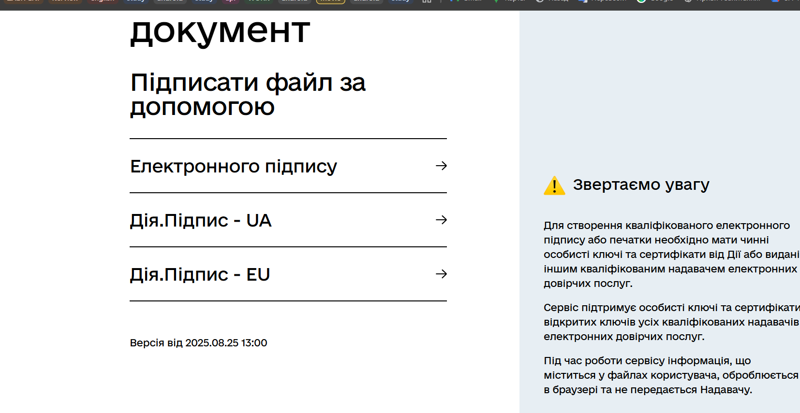

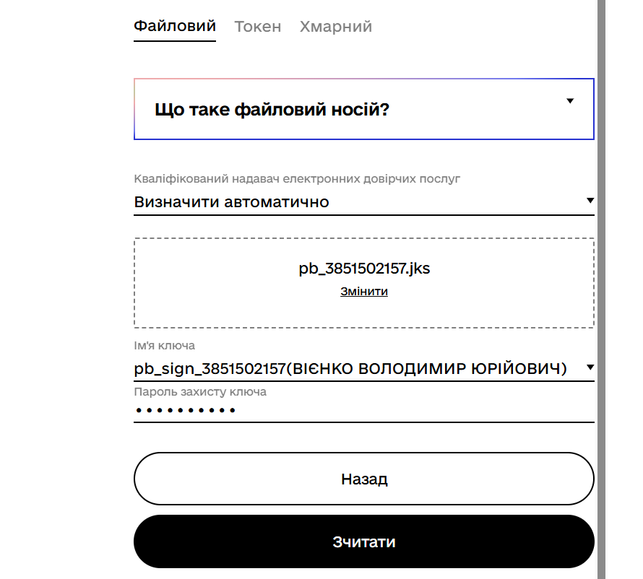

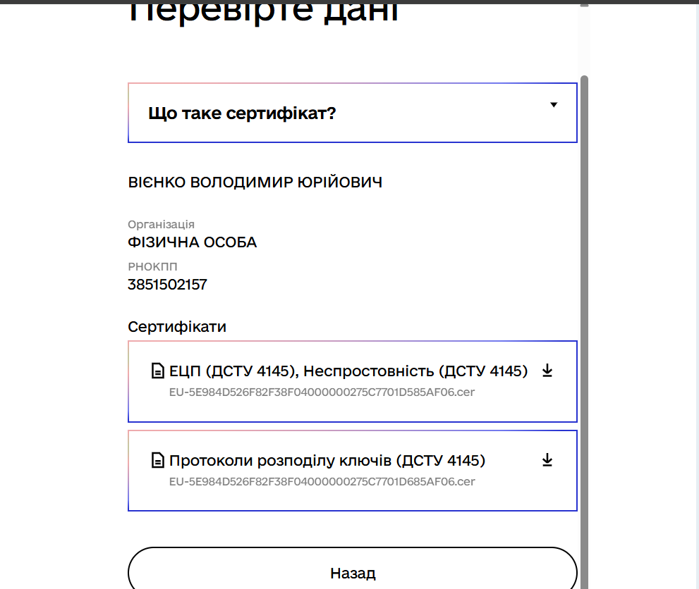

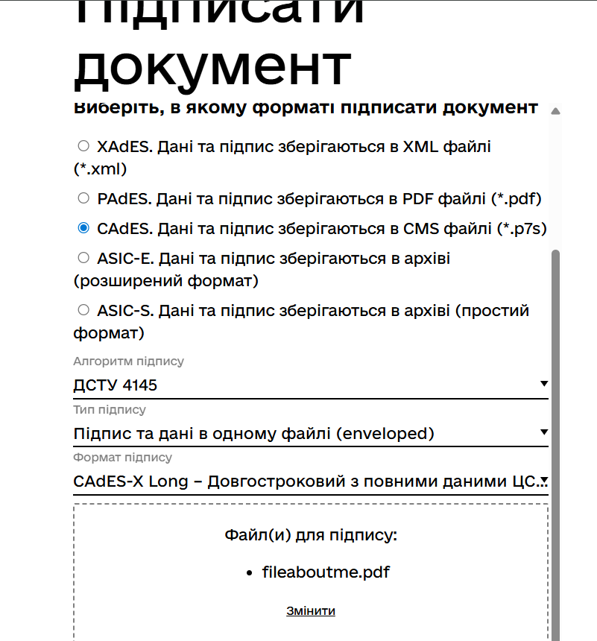

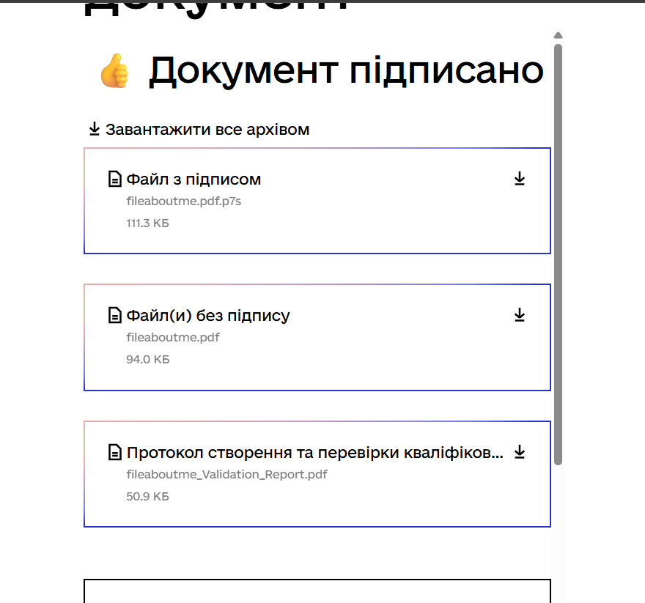

Рис. 7 – 14. Підписали документ

1. Завантажуємо підписаний документ (рис. 15)

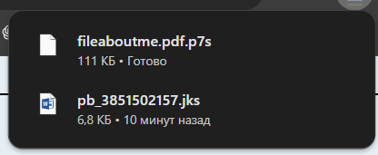

Рис. 15. Завантажили підписаний документ.

1. Перевіряємо підпис на документі (рис. 16 – 18)

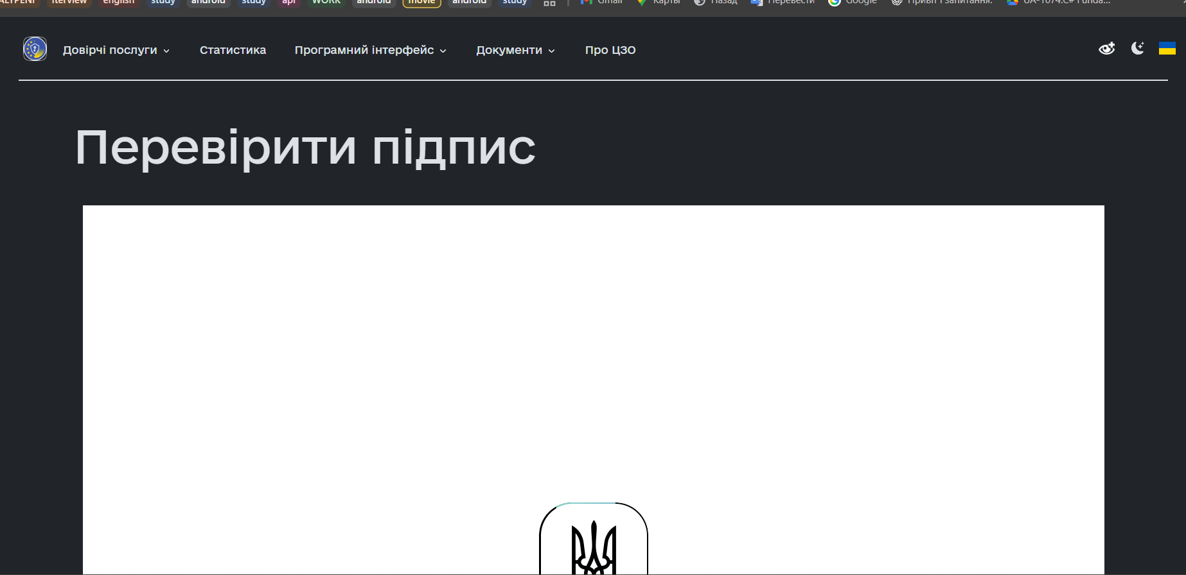

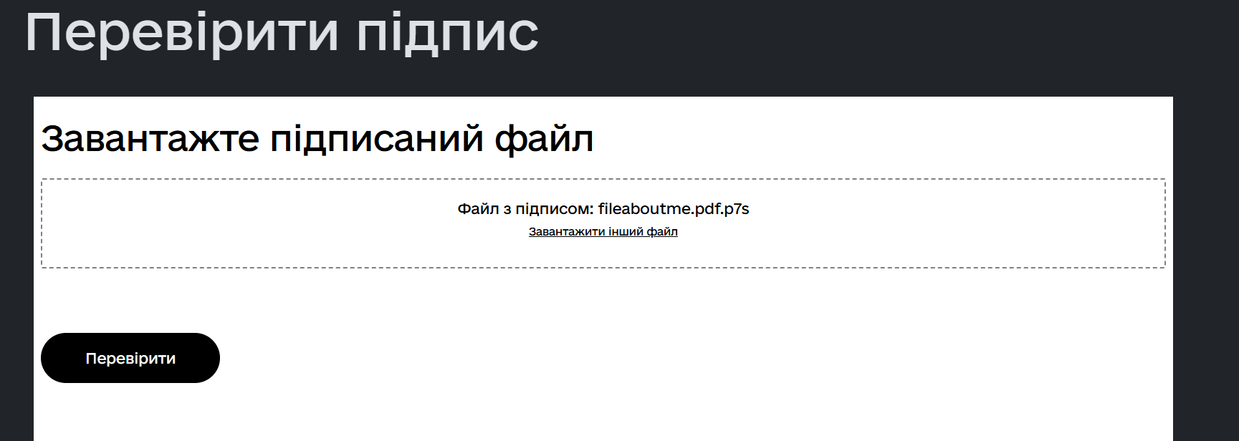

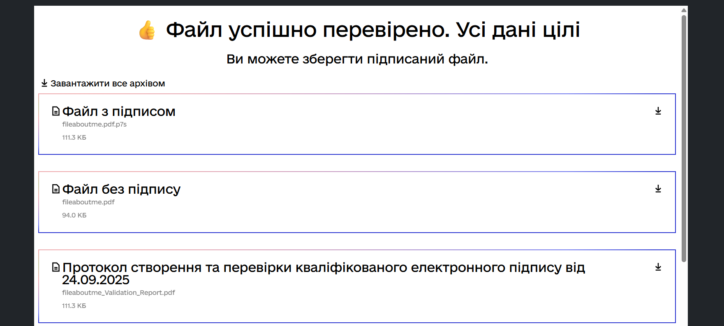

Рис. 16 – 18. Перевірили підпис документа.

Висновок: в ході лабораторної робити ми навчилися створювати ЕЦП, підписувати та перевіряти документи за допомогою електронного підпису.

**Практична робота №2**

**Тема:** Створення і налаштування профілю у системі Git.

**Мета:** Набування навичок при реєстрації та налаштуваню облікового

запису (account) на хостінгу GitHub.

Хід роботи

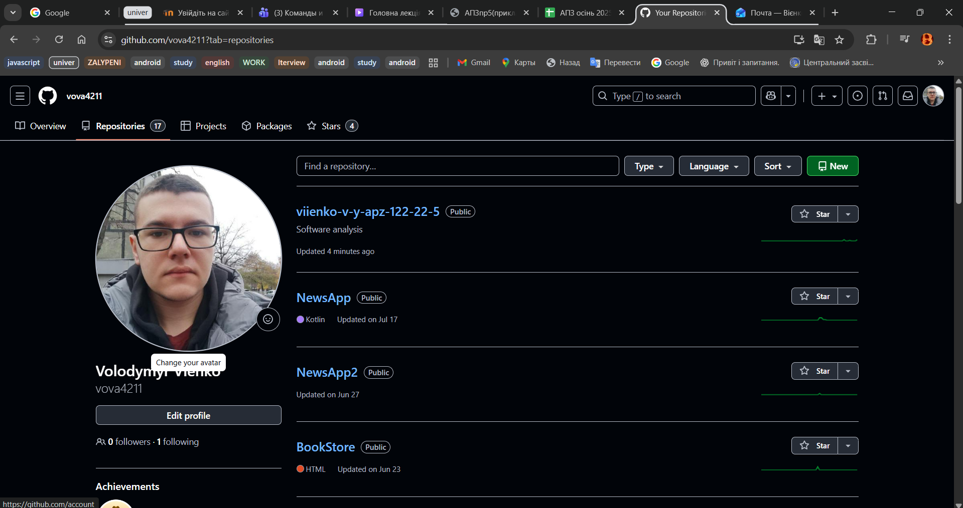

Рис.1 – Створений репозиторій

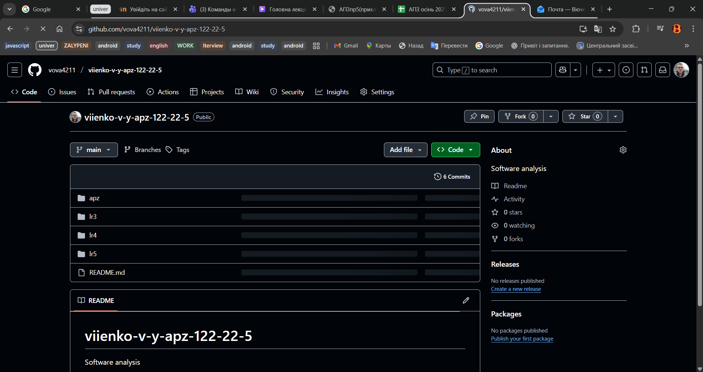

Рис.2 – Додані папки у репозиторій

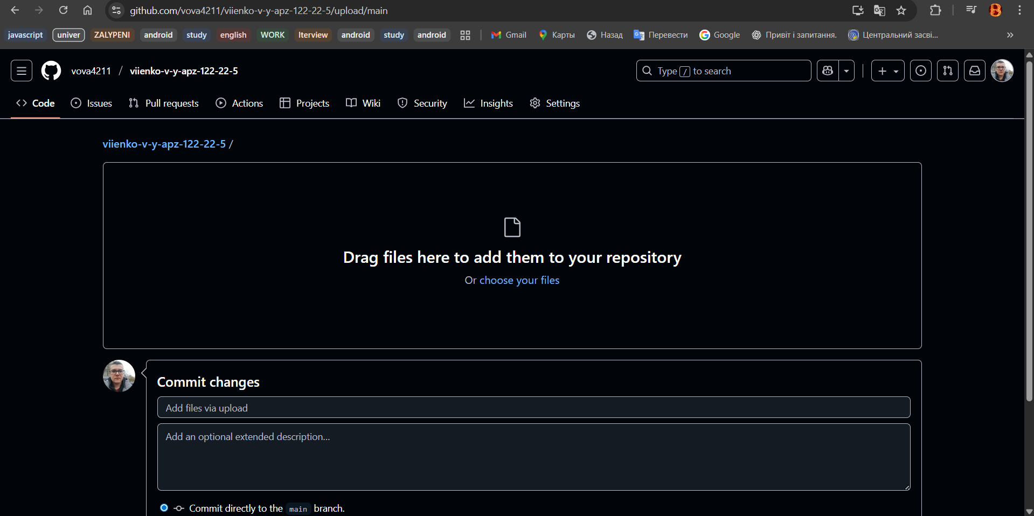

Рис.3 – Завантаження файлів до папок репозиторія

Висновок

У процесі виконання практичної роботи були сформовані початкові навички користування GitHub: створення облікового запису, створення й налаштування репозиторію, а також завантаження файлів і каталогів до віддаленого сховища. Під час роботи вдалося ознайомитися з основними можливостями та елементами інтерфейсу GitHub, а також опанувати ключові дії, необхідні для подальшого використання системи контролю версій та командної розробки. У підсумку отримано базове розуміння організації та зберігання проєктів за допомогою GitHub.

**Практична робота №3**

**Тема:** Написання тест-кейсів (Test Case)

**Мета:** Набування навичок у написанні тест-кейсів різних пристроїв.

Хід роботи

Ноутбук — це портативний персональний комп’ютер, який поєднує в собі дисплей, клавіатуру, сенсорну панель (тачпад), акумулятор і системний блок.  
Основні компоненти:

* екран (монітор),
* клавіатура,
* тачпад,
* акумулятор,
* порти підключення (USB, HDMI, аудіо),
* операційна система (наприклад, Windows або Linux).

Мета тестування — перевірити якість роботи апаратної та програмної частини ноутбука, його зручність, стабільність та безпечність.

**1. Test Case: Перевірка запуску ноутбука**

**Pre-condition:**  
Ноутбук вимкнений, заряд батареї ≥ 30%, адаптер живлення не підключений.

**Кроки:**

1. Натиснути кнопку живлення на корпусі ноутбука.
2. Спостерігати за індикатором живлення (увімкнення протягом 2 секунд).
3. Дочекатися появи логотипа BIOS (протягом 5 секунд).
4. Дочекатися завантаження ОС (до 25 секунд).

**Result:**  
Ноутбук успішно вмикається, ОС завантажується за 24 секунди, CPU завантаження 10%, RAM використання 35%. Статус — **Pass**.

**Priority:** High  
**Severity:** Major

**2. Test Case: Перевірка вимкнення ноутбука**

**Pre-condition:**  
Ноутбук увімкнений, всі програми закриті.

**Кроки:**

1. Вибрати «Пуск» → «Вимкнення».
2. Спостерігати за індикатором живлення (повне вимкнення протягом 10 секунд).

**Result:**  
Ноутбук вимикається за 9 секунд, індикатор живлення гасне, CPU 0%, RAM 5%. Статус — **Pass**.

**Priority:** High  
**Severity:** Major

**3. Test Case: Перевірка переходу в режим сну**

**Pre-condition:**  
Ноутбук увімкнений.

**Кроки:**

1. Вибрати «Пуск» → «Режим сну».
2. Спостерігати за індикатором живлення (блимає).
3. Натиснути будь-яку клавішу для пробудження.

**Result:**  
Ноутбук переходить у сплячий режим за 3 сек, відновлюється за 2 сек, CPU 5%, RAM 30%. Статус — **Pass**.

**Priority:** Medium  
**Severity:** Minor

**4. Test Case: Перевірка підключення до Wi-Fi**

**Pre-condition:**  
ОС завантажена, є доступна Wi-Fi мережа.

**Кроки:**

1. Відкрити список мереж.
2. Вибрати потрібну мережу, ввести пароль.
3. Перевірити підключення до Інтернету.

**Result:**  
Wi-Fi підключено, швидкість завантаження 50 Mbps, швидкість вивантаження 20 Mbps, пінг 15 мс. Статус — **Pass**.

**Priority:** High  
**Severity:** Major

**5. Test Case: Перевірка заряджання батареї**

**Pre-condition:**  
Заряд батареї ≤ 20%, адаптер відключений.

**Кроки:**

1. Підключити адаптер живлення.
2. Спостерігати за індикатором зарядки.

**Result:**  
Індикатор горить, заряд батареї збільшується з 18% до 40% за 15 хвилин. Статус — **Pass**.

**Priority:** High  
**Severity:** Major

**6. Test Case: Перевірка розрядки батареї**

**Pre-condition:**  
Батарея заряджена на 100%, адаптер відключений.

**Кроки:**

1. Використовувати ноутбук під навантаженням (браузер, відео, текст).
2. Спостерігати за рівнем заряду кожні 10 хвилин.

**Result:**  
Заряд зменшився до 10% за 2 години 30 хв, попередження про низький заряд з’явилося вчасно. Статус — **Pass**.

**Priority:** Medium  
**Severity:** Minor

**7. Test Case: Перевірка клавіатури**

**Pre-condition:**  
Ноутбук увімкнений, відкрита програма «Блокнот».

**Кроки:**

1. Натискати всі клавіші по черзі.
2. Перевірити правильність введення символів.

**Result:**  
Усі клавіші працюють, натискання точні, символи введено правильно. Статус — **Pass**.

**Priority:** High  
**Severity:** Major

**8. Test Case: Перевірка сенсорної панелі (Touchpad)**

**Pre-condition:**  
Ноутбук увімкнений.

**Кроки:**

1. Рухати курсор пальцем у різні сторони.
2. Виконати клік, подвійний клік, скрол.

**Result:**  
Курсор рухається точно, всі жести працюють. Статус — **Pass**.

**Priority:** High  
**Severity:** Major

**9. Test Case: Перевірка USB-портів**

**Pre-condition:**  
Під рукою флешка.

**Кроки:**

1. Вставити флешку у всі порти по черзі.
2. Перевірити визначення пристрою.

**Result:**  
Флешка виявлена у всіх портах, швидкість читання 20 MB/s, запис 10 MB/s. Статус — **Pass**.

**Priority:** High  
**Severity:** Major

**10. Test Case: Перевірка Bluetooth**

**Pre-condition:**  
Bluetooth-гарнітура в режимі сполучення.

**Кроки:**

1. Увімкнути Bluetooth.
2. Підключитися до гарнітури.
3. Відтворити аудіо.

**Result:**  
Підключення встановлено, звук чистий, затримка 30 мс. Статус — **Pass**.

**Priority:** Medium  
**Severity:** Minor

**11. Test Case: Перевірка вебкамери**

**Pre-condition:**  
Установлена програма «Камера», ОС завантажена.

**Кроки:**

1. Відкрити програму «Камера».
2. Перевірити зображення з вебкамери.
3. Зробити фото та перевірити його збереження.

**Result:**  
Камера працює, зображення чітке, роздільна здатність 1920×1080 px, фото збережено за 1 сек. Статус — **Pass**.

**Priority:** Medium  
**Severity:** Major

**12. Test Case: Перевірка мікрофона**

**Pre-condition:**  
Запущена програма запису звуку.

**Кроки:**

1. Натиснути «Запис».
2. Промовити фразу «Тест мікрофона».
3. Відтворити запис.

**Result:**  
Звук записано чітко, рівень сигналу 70%, фон шуму ≤ 5%. Статус — **Pass**.

**Priority:** Medium  
**Severity:** Minor

**13. Test Case: Перевірка динаміків**

**Pre-condition:**  
ОС завантажена, аудіофайл готовий до відтворення.

**Кроки:**

1. Відтворити аудіофайл тривалістю 3 хв.
2. Перевірити якість звуку і гучність.

**Result:**  
Звук чистий, без перешкод, гучність 75%, баланс L/R 50/50%. Статус — **Pass**.

**Priority:** High  
**Severity:** Major

**14. Test Case: Перевірка екрану**

**Pre-condition:**  
Ноутбук увімкнений, відкрита програма для відображення тестових зображень.

**Кроки:**

1. Переглянути різні кольорові зображення.
2. Перевірити яскравість, контраст та відсутність битих пікселів.

**Result:**  
Екран без мертвих пікселів, яскравість 250 nits, контраст 1000:1. Статус — **Pass**.

**Priority:** High  
**Severity:** Major

**15. Test Case: Перевірка виходу HDMI**

**Pre-condition:**  
Є зовнішній монітор і кабель HDMI.

**Кроки:**

1. Підключити HDMI.
2. Перевірити дублювання зображення.
3. Виміряти роздільну здатність зовнішнього монітора.

**Result:**  
Зображення дублюється, роздільна здатність 1920×1080 px, частота 60 Hz. Статус — **Pass**.

**Priority:** Medium  
**Severity:** Minor

**16. Test Case: Перевірка Ethernet-порту**

**Pre-condition:**  
Наявний LAN-кабель, активне інтернет-з’єднання.

**Кроки:**

1. Підключити LAN-кабель.
2. Перевірити доступ до Інтернету.
3. Заміряти швидкість з’єднання.

**Result:**  
З’єднання стабільне, швидкість завантаження 100 Mbps, вивантаження 50 Mbps, пінг 10 мс. Статус — **Pass**.

**Priority:** Medium  
**Severity:** Minor

**17. Test Case: Перевірка веббраузера**

**Pre-condition:**  
Підключено до Інтернету.

**Кроки:**

1. Відкрити браузер.
2. Перейти на сайт google.com.
3. Заміряти час завантаження сторінки.

**Result:**  
Сторінка завантажується за 1,2 сек, без помилок відображення. Статус — **Pass**.

**Priority:** Low  
**Severity:** Minor

**18. Test Case: Перевірка оновлення системи**

**Pre-condition:**  
Підключено до Інтернету.

**Кроки:**

1. Відкрити «Windows Update».
2. Натиснути «Перевірити оновлення».
3. Встановити знайдені оновлення.

**Result:**  
Система знаходить і встановлює 3 оновлення за 8 хв, перезавантаження успішне. Статус — **Pass**.

**Priority:** Medium  
**Severity:** Major

**19. Test Case: Перевірка системного охолодження**

**Pre-condition:**  
Ноутбук працює під навантаженням (браузер + відео + тест CPU).

**Кроки:**

1. Запустити тест CPU (Cinebench).
2. Спостерігати за вентилятором та температурою CPU.

**Result:**  
Вентилятор працює, температура CPU 65°C, температура корпусу 40°C. Статус — **Pass**.

**Priority:** High  
**Severity:** Major

**20. Test Case: Перевірка звуку при підключенні навушників**

**Pre-condition:**  
Ноутбук увімкнений, динаміки працюють.

**Кроки:**

1. Підключити навушники.
2. Відтворити аудіо.
3. Перевірити перемикання звуку з динаміків на навушники.

**Result:**  
Звук автоматично перемикається на навушники, гучність 80%, баланс L/R 50/50%. Статус — **Pass**.

**Priority:** Medium  
**Severity:** Minor

**Висновок:** Під час виконання лабораторної роботи було опрацьовано основи складання тест-кейсів та їх структурних елементів. Виконання практичних завдань дозволило набути навички створення зрозумілих, логічних та детальних тест-кейсів для оцінки якості апаратно-програмних пристроїв. Робота сприяла глибшому розумінню процесу тестування, методів документування тестів, фіксації помилок та формування рекомендацій щодо їх усунення.

**Практична робота №4**

**Тема:** AWS S3.

**Мета:** Набування навичок у створення і розміщенні статичної веб-сторінки на AWS S3.

**Хід роботи**

1. Перейдіть за посиланням <https://aws.amazon.com/>

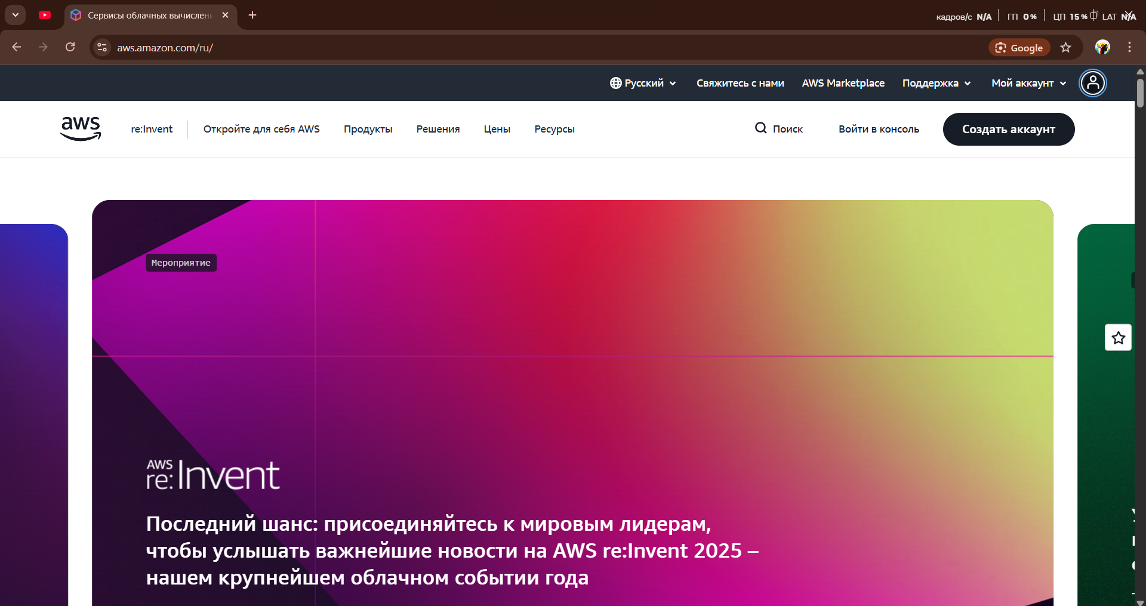

1. Натисніть Create account.

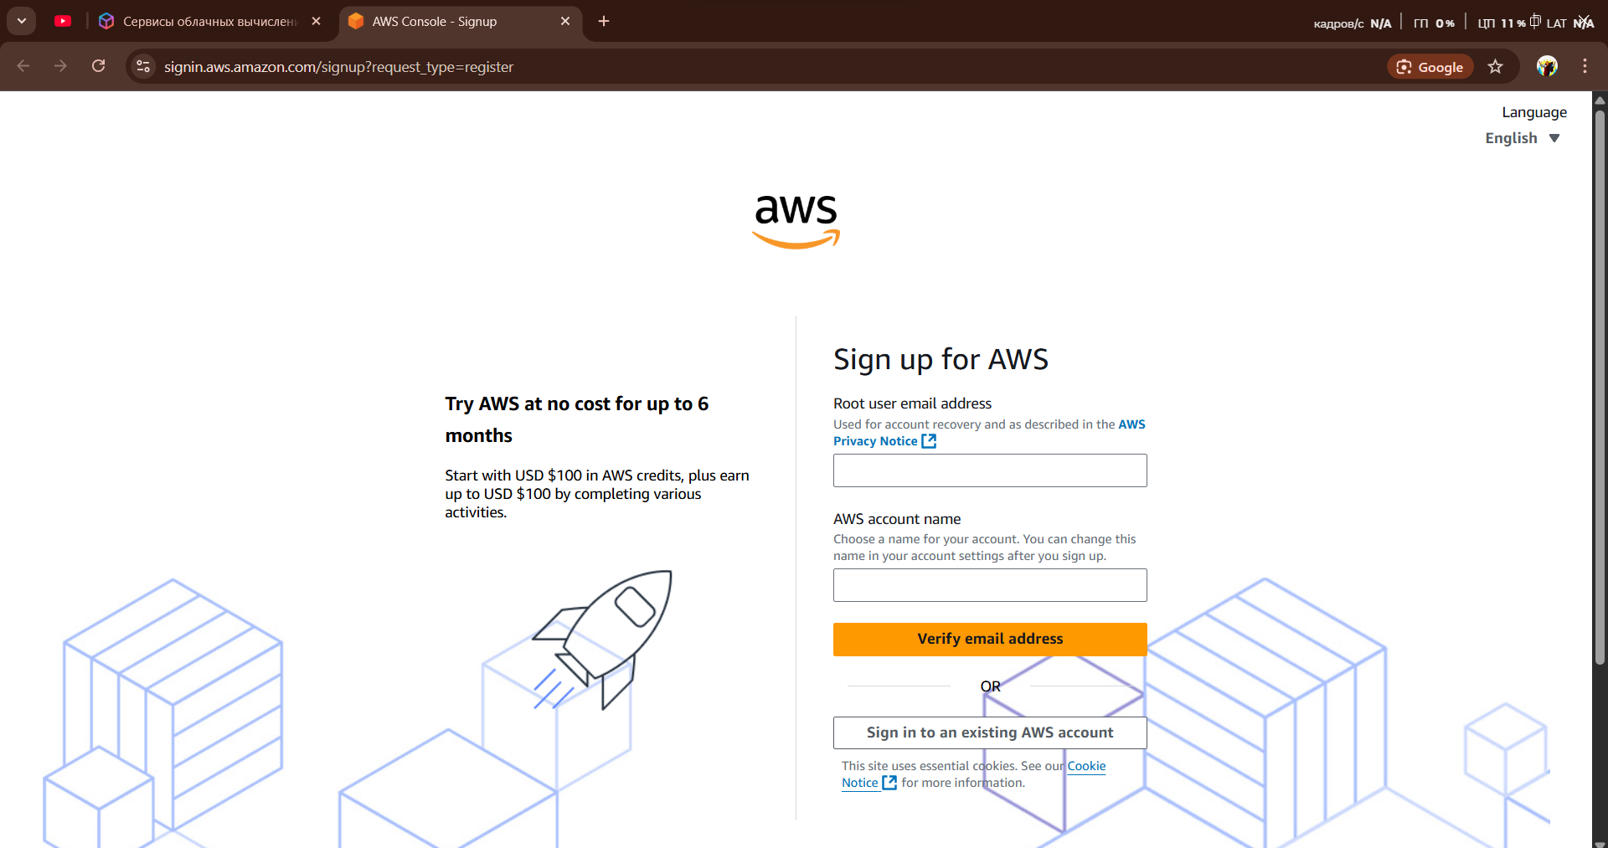\

1. Введіть свій email. ім’я і прізвищ, пароль. Далі підтвердить свій акаунт через електронну пошту

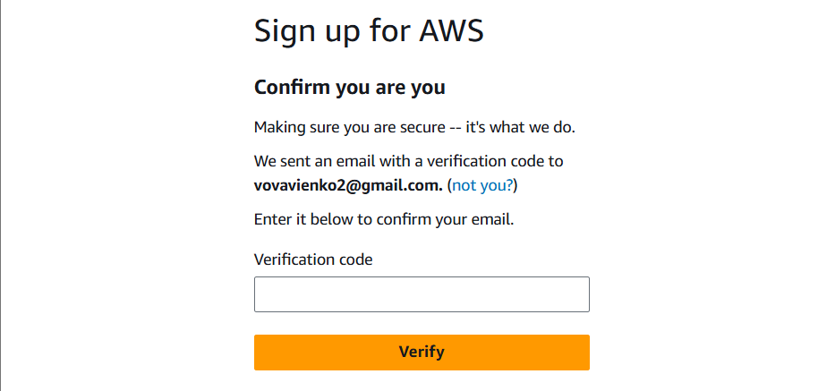

1. Введіть платіжні дані

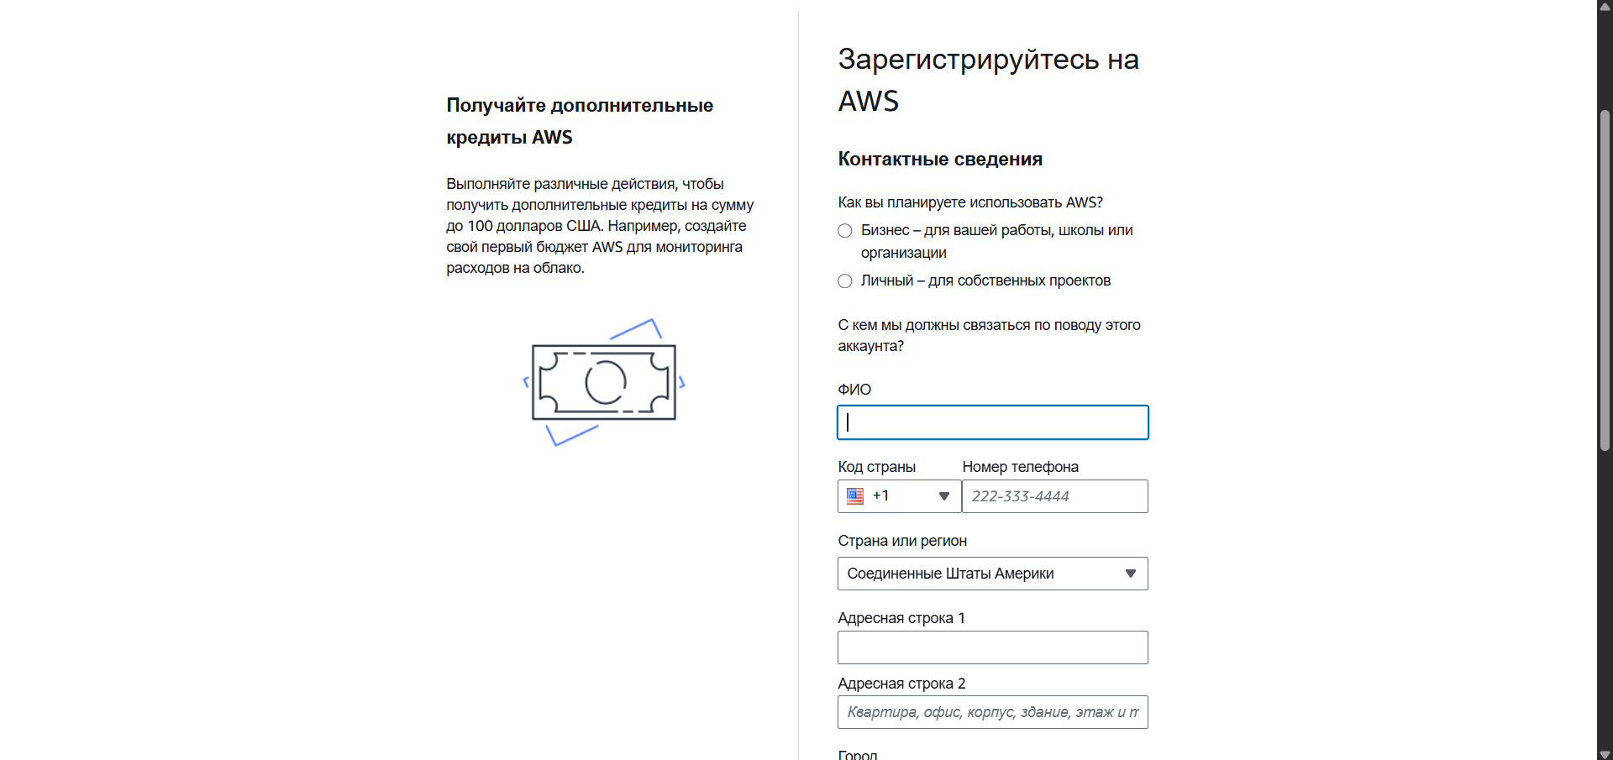

1. Підтвердіть особу (SMS/дзвінок)

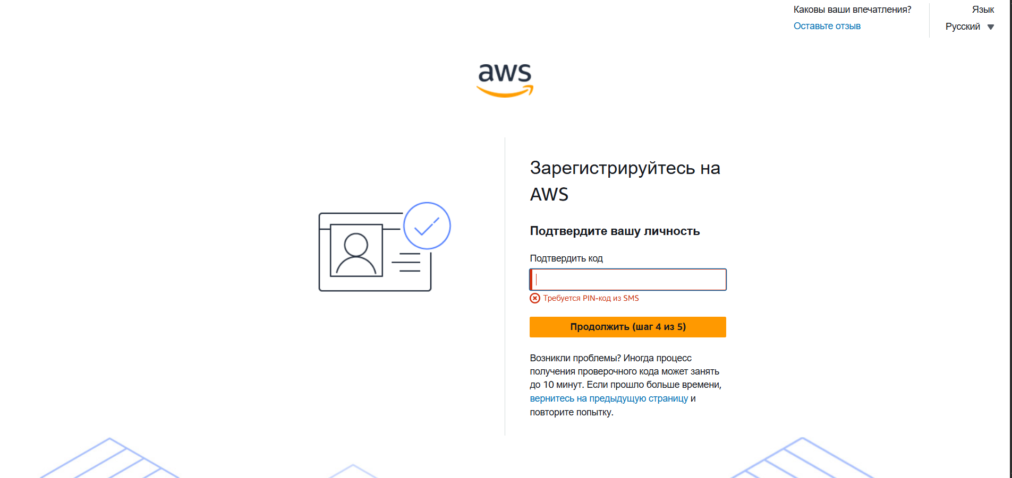

1. Завершіть реєстрацію та увійдіть у AWS Management Console.

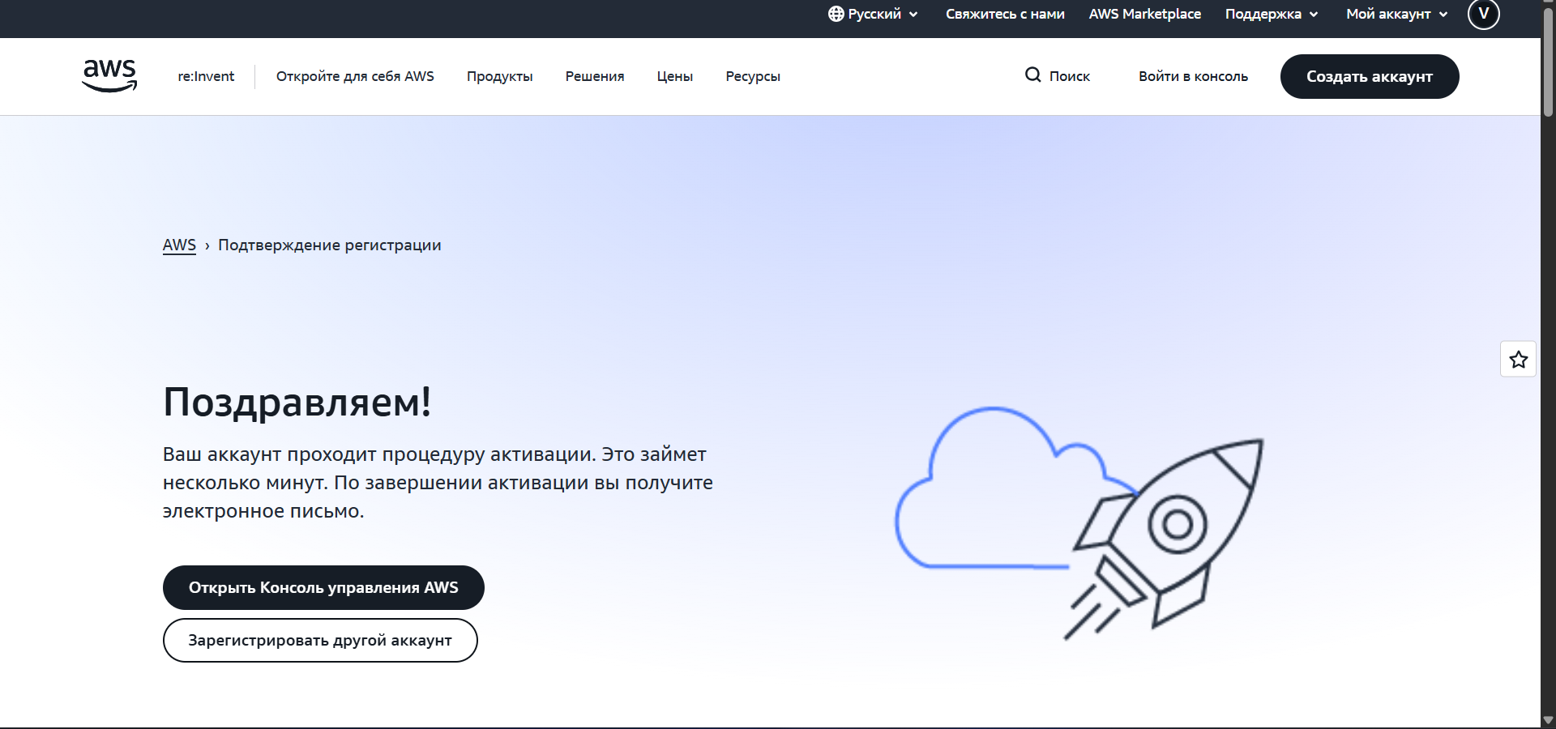

1. Увійдіть у AWS Console: <https://console.aws.amazon.com/s3/>

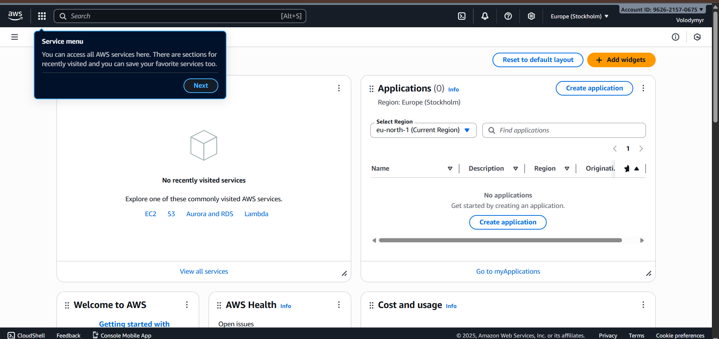

1. Натисніть Create bucket.

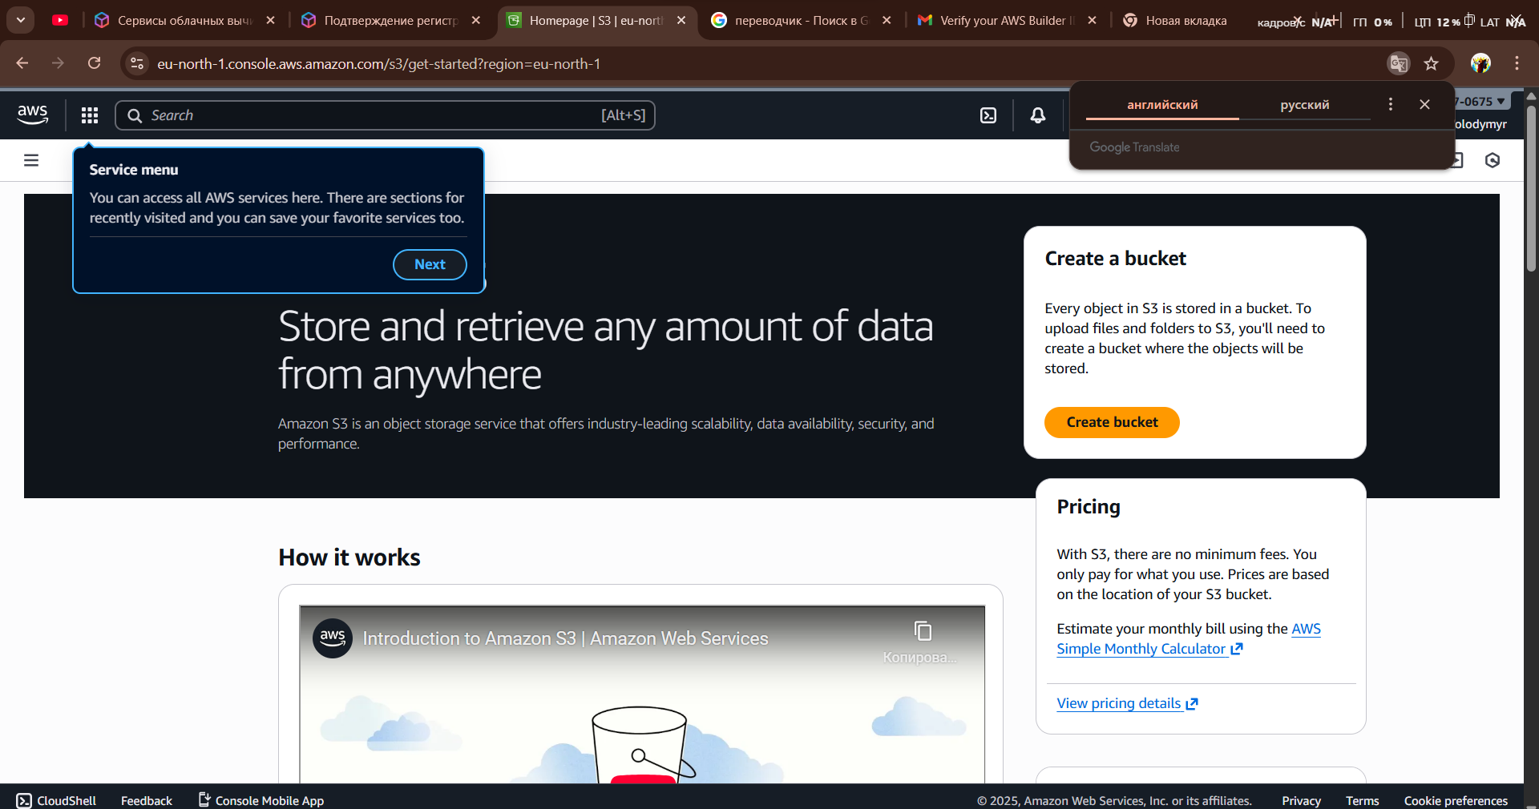

1. Заповніть: - Bucket name: обов’язково включіть ваше прізвище та ім’я латиницею, наприклад kbaleiko-bucket-apz. - Region: залиште за замовчуванням або оберіть найближчий (наприклад, Europe (Frankfurt))

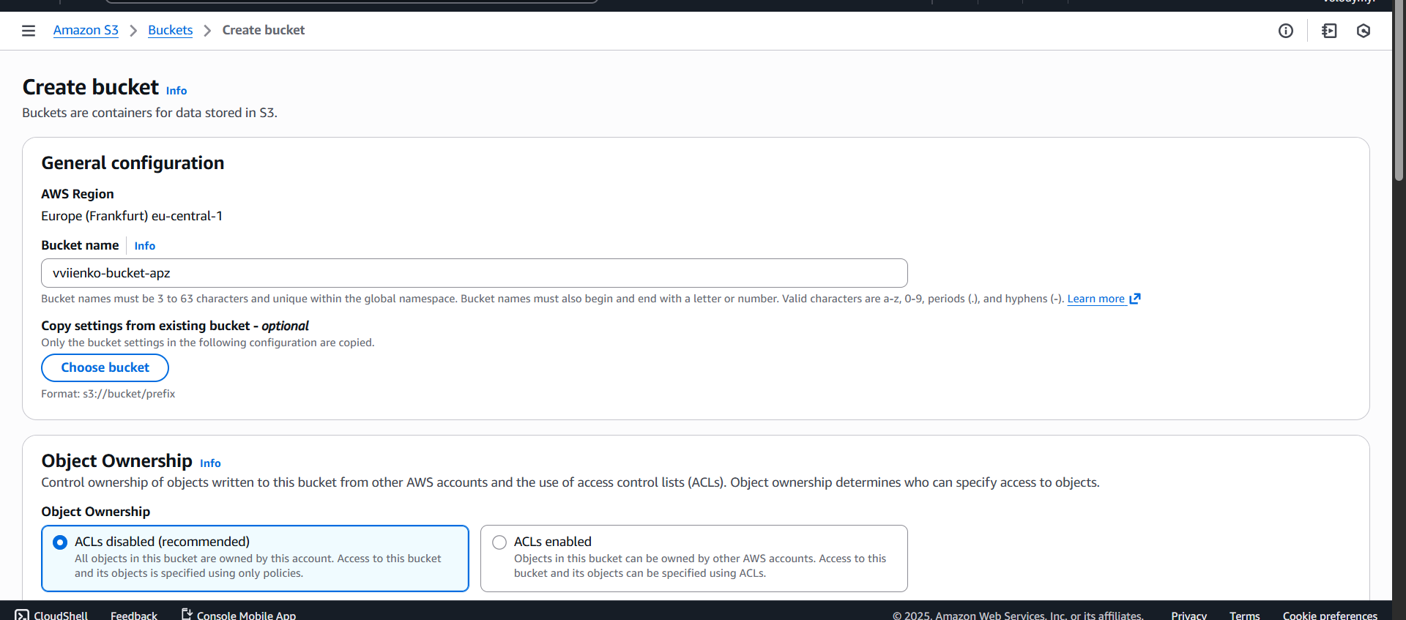

1. Зніміть галочку з "Block all public access" та підтвердьте галочкою, що ви розумієте наслідки публічного доступу.

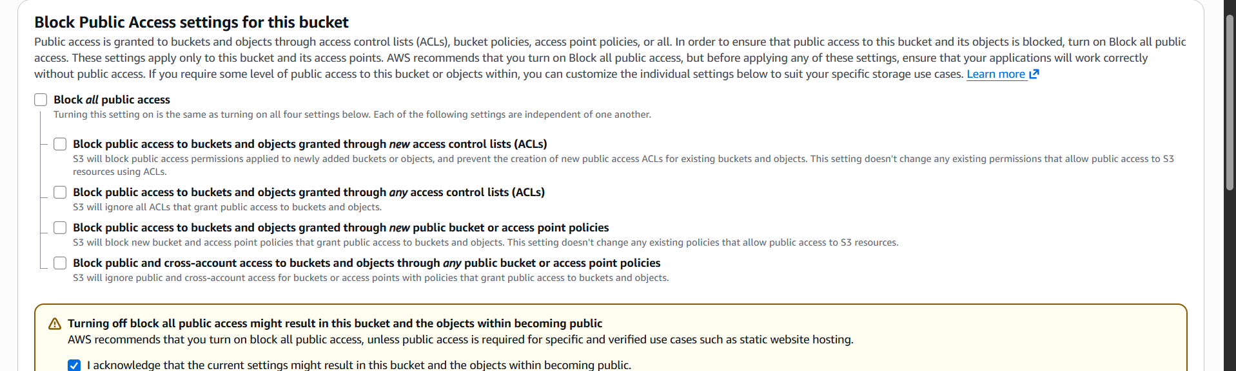

1. Натисніть Create bucket.

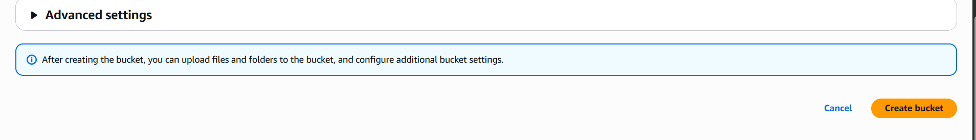

1. Створіть у блокноті на комп’ютері файл index.html

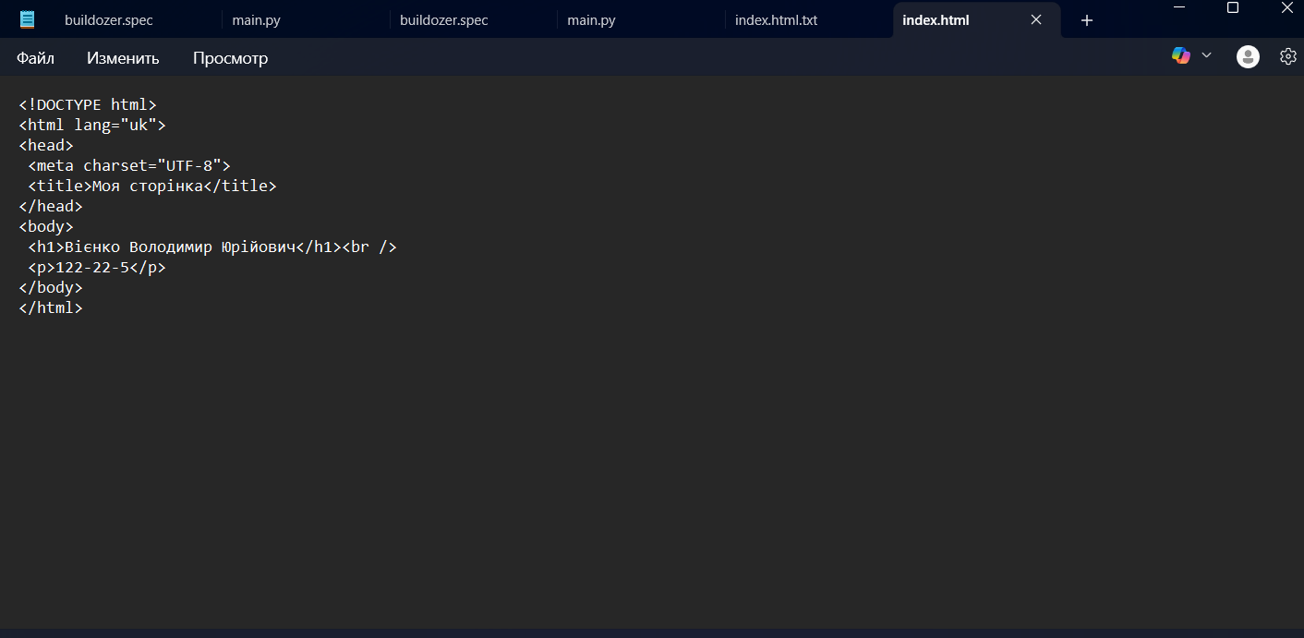

1. Поверніться в AWS S3 та відкрийте створений бакет

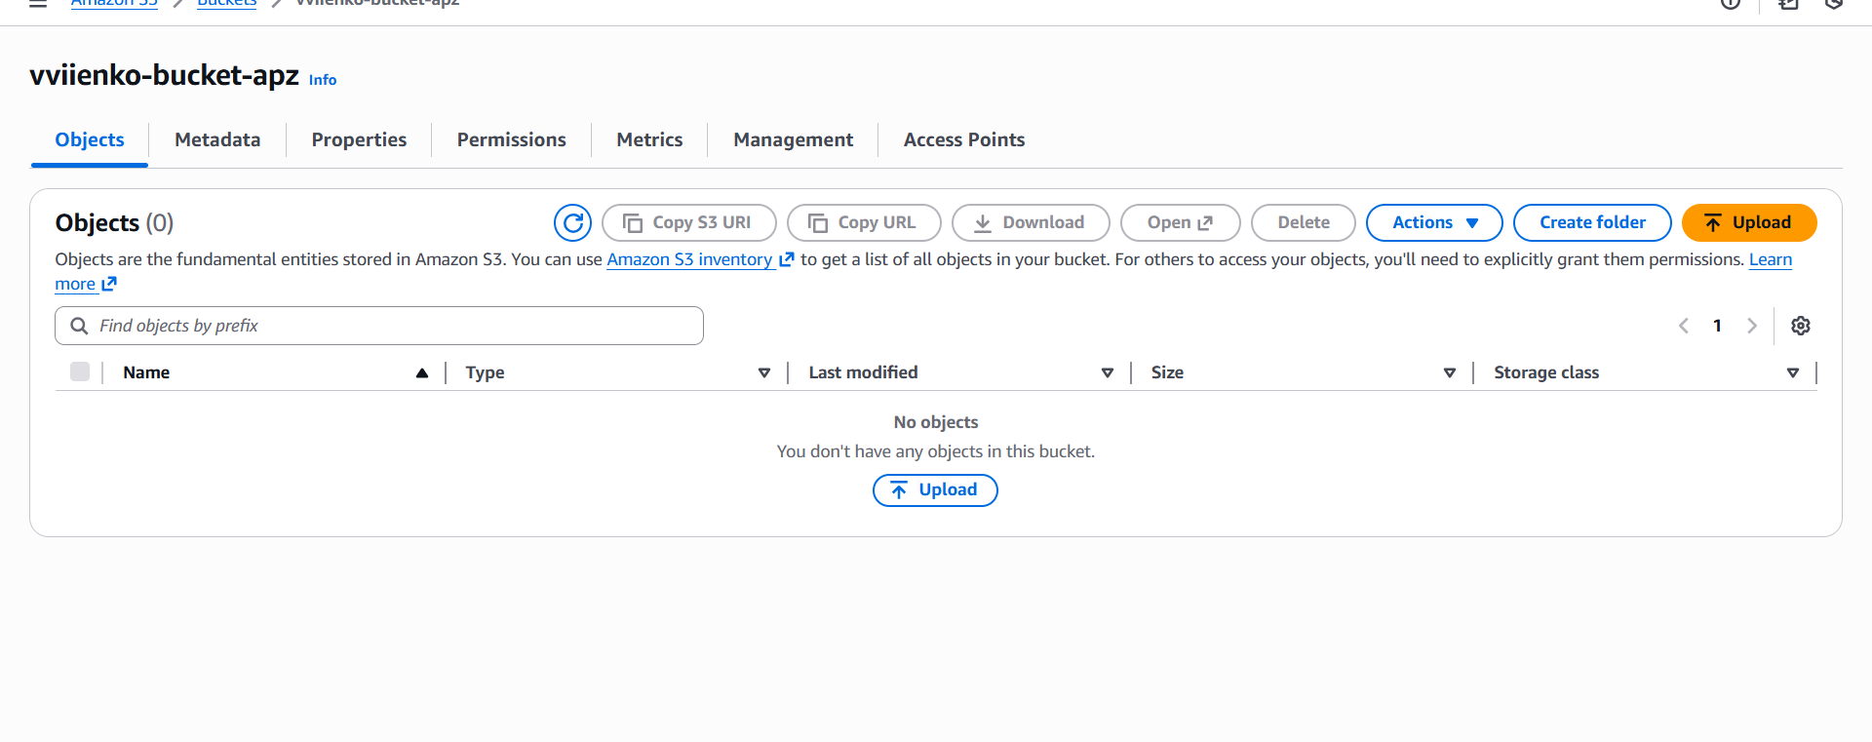

1. Перейдіть у вкладку Objects → Upload та завантажте створений файл index.html.

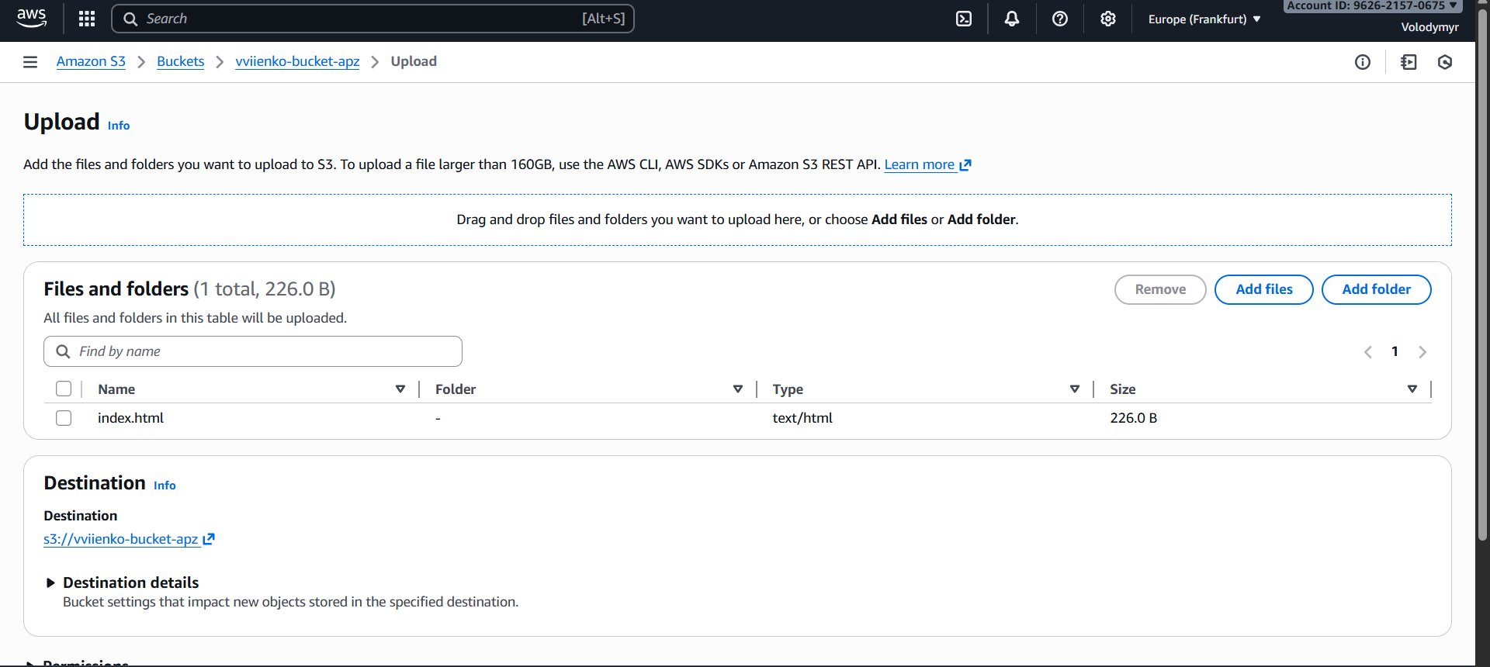

1. Оберіть Properties та прокрутіть до Static website hosting. Далі натисніть Edit і увімкніть "Enable".

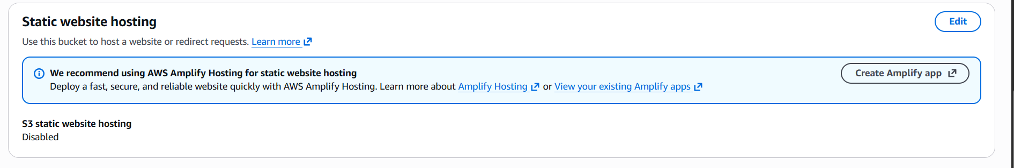

1. У полі Index document вкажіть index.html і натисніть Save changes.

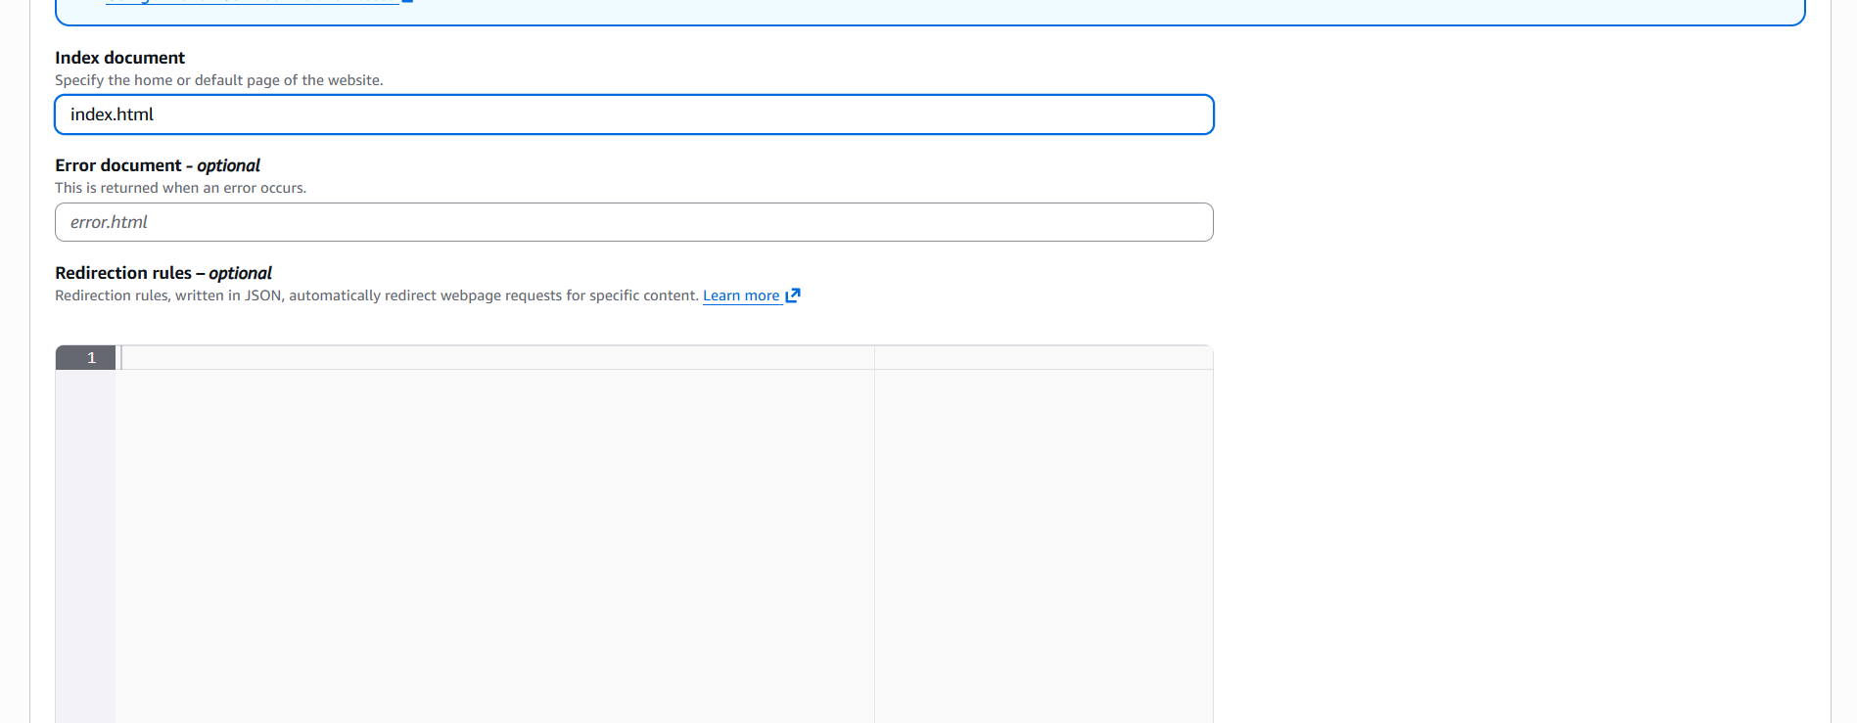

1. Тепер знову у вкладці Properties, знайдіть Static website hosting, там буде ваш URL

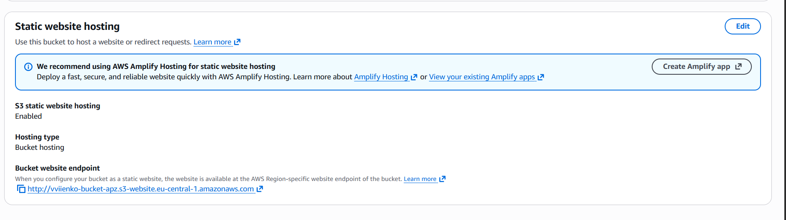

<http://vviienko-bucket-apz.s3-website.eu-central-1.amazonaws.com>

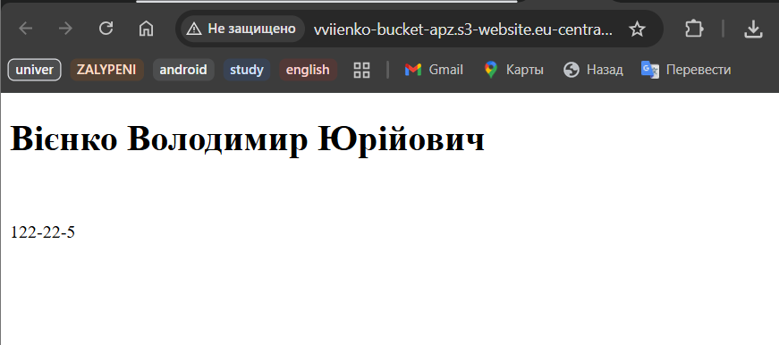

Висновок

У ході виконання лабораторної роботи були набуті практичні навички створення та конфігурації бакета в AWS S3, а також завантаження й розгортання статичної веб-сторінки. Було вивчено процес надання публічного доступу до файлів за допомогою веб-хостингу S3, що забезпечує швидке й зручне розміщення власних веб-ресурсів.

**Практична робота №5**

**Тема:** AWS EC2.

**Мета роботи:** набування навичок створення та розміщення   
віртуального сервера за допомогою AWS EC2.

Хід роботи

Крок 1. Створюємо та запускаємо Instance.

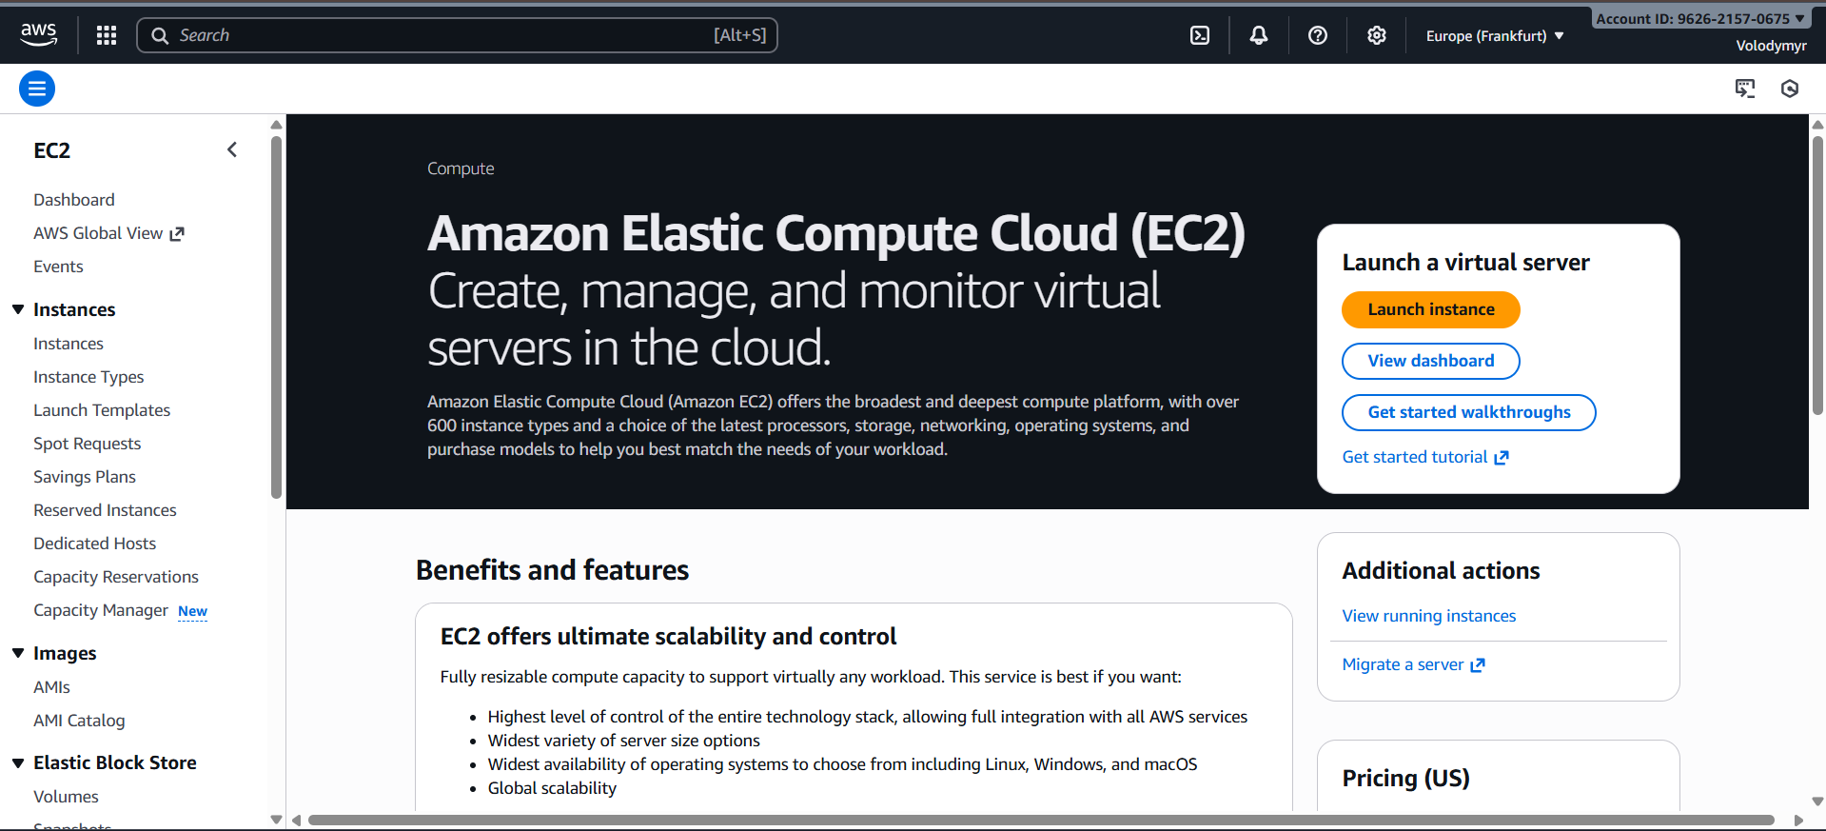

Рис. 1. Створюємо instance.

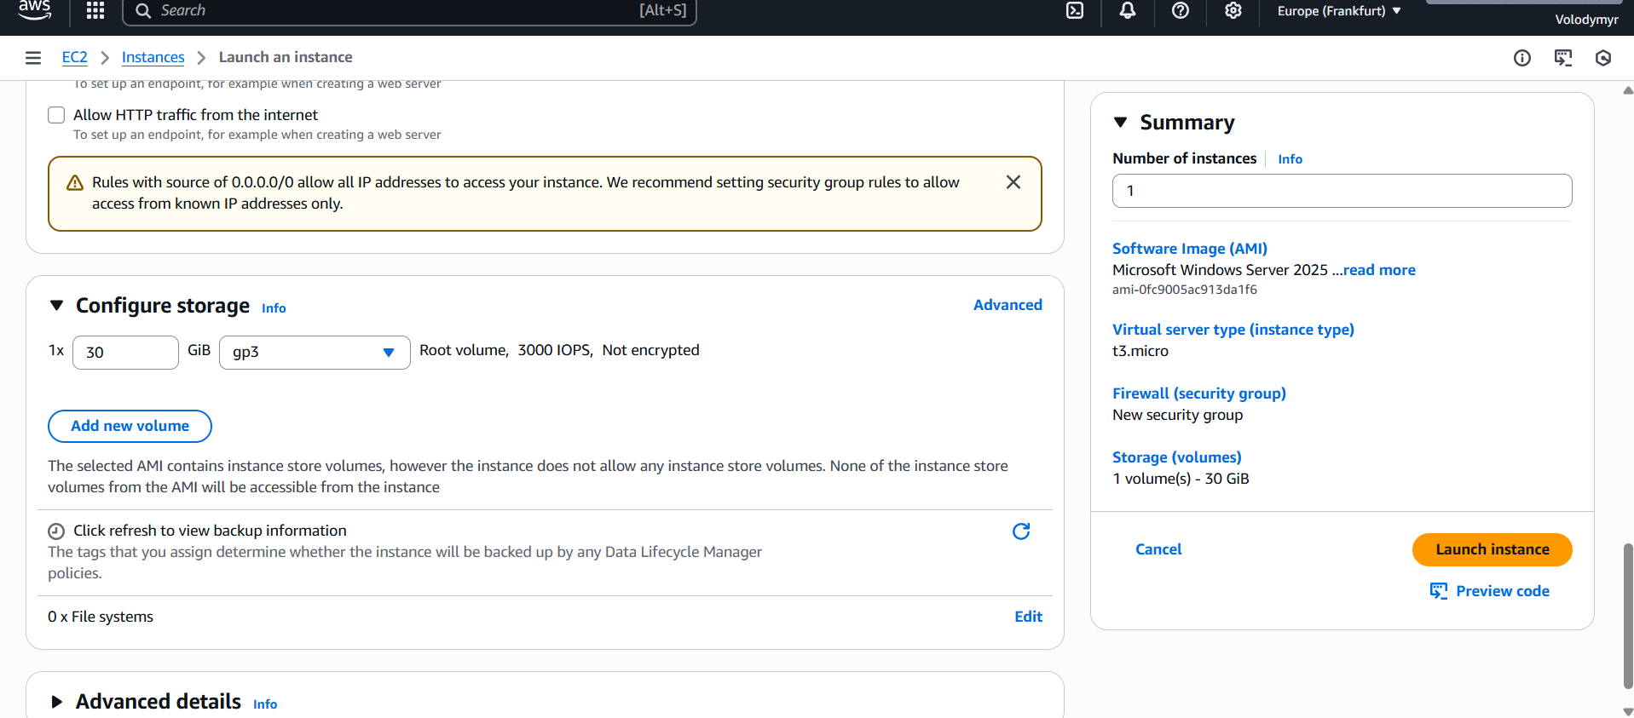

Рис. 2. Налаштування instance.

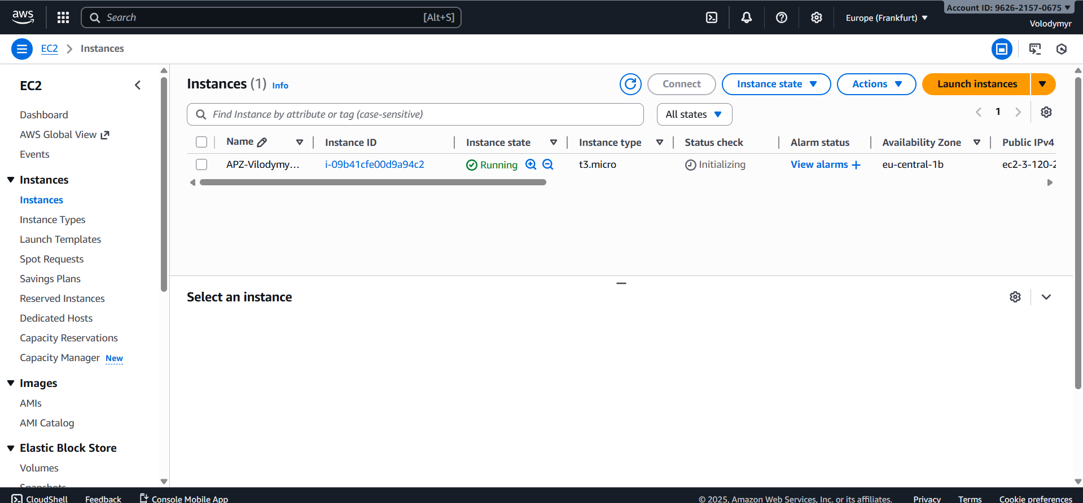

Рис. 3. Створений instance.

**Крок 3.** Підключаємося до створеного ПК.

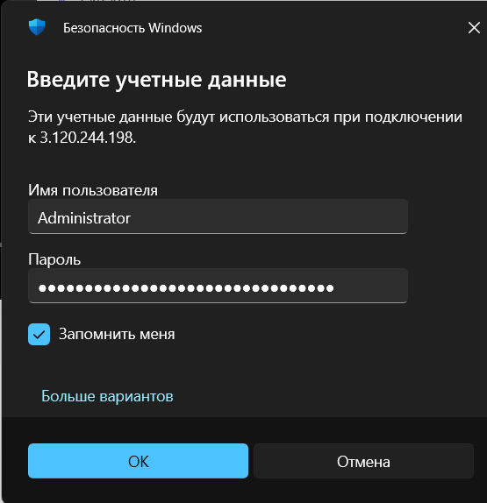

Рис. 4. Вводимо пароль.

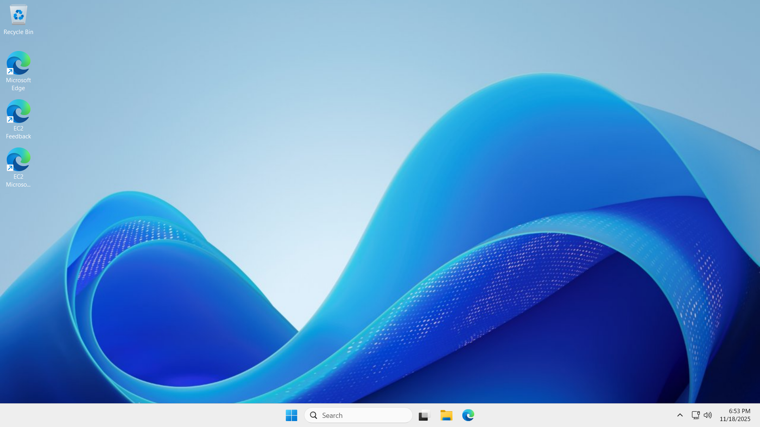

Рис. 5. Відкрили remote desktop.

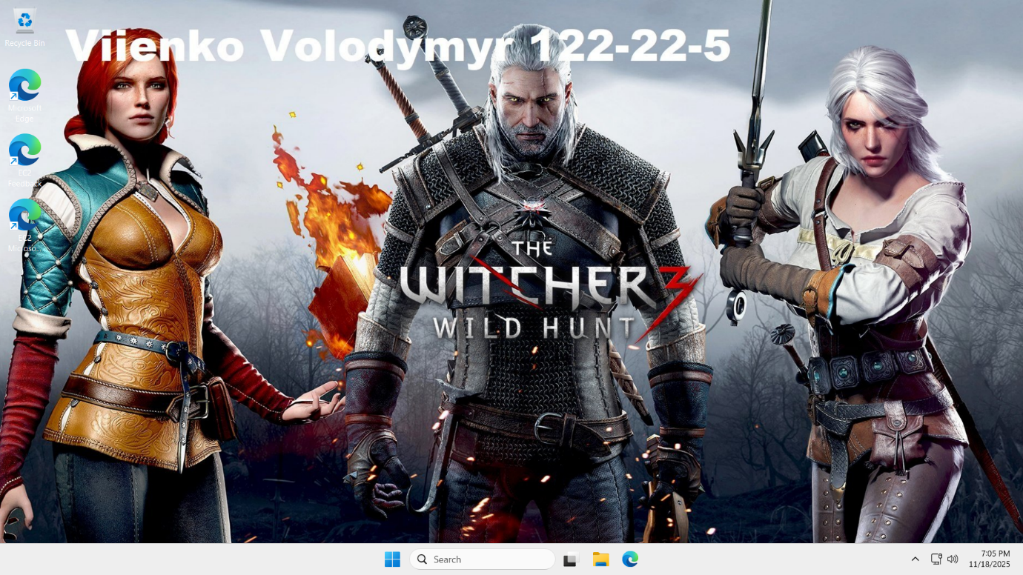

Рис. 6. Змінений вигляд робочого столу.

**Public IP-Adress:** 3.120.244.198

**Username:** Administrator

**Password:** @!K=)Dy5P42CU9XV%9Q3(B8E*lz.*oFA

Висновок

Під час виконання лабораторної роботи було набуті практичні навички створення та налаштування віртуального сервера за допомогою AWS EC2. Було опановано процес створення та запуску інстансу, його конфігурацію, а також підключення до сервера через Remote Desktop.